**Організаційна структура** — це сукупність відділів і служб, що здійснюють побудову і координацію функціонування системи менеджменту, розробку і реалізацію управлінських рішень з виконання бізнес-плану, інноваційного проекту.

Основними чинниками, що визначають тип, складність та ієрархічність організаційної структури підприємства, є:

— масштаб виробництва й обсяг продажу;

— номенклатура продукції, що випускається;

— складність і рівень уніфікації продукції;

— рівень спеціалізації, концентрації, комбінування і кооперування виробництва;

— ступінь розвитку інфраструктури регіону;

— міжнародна інтегрованість підприємства та ін. Структура організації залежно від зазначених чинників

може бути лінійною, функціональною, лінійною зі штабним органом управління, лінійною з перехресними функціями, матричною, проблемно-цільовою.

Найбільш чіткою формою організаційної структури управління підприємством є лінійна система (рис. 3.3), що ґрунтується на сформульованому А. Файолем принципі єдності розподілу доручень. За цим принципом право віддавати розпорядження має тільки вища інстанція. Всі інші відділи включені в службову лінію. Починаючи від керівника підприємства і до найнижчої ступені ієрархії проводиться єдина лінія управління, що має кілька проміжних ступеней. Планування робіт і контроль за їх виконанням здійснюються по вертикалі від керівника до виробничих підрозділів, що виконують управлінські функції.

Застосування такої організаційної структури управління доцільне для невеликих підприємств. Вона дає змогу створювати чіткі і наочні відносини між вищими інстанціями та підлеглими на підприємствах, однак застосування цієї системи призводить до значних навантажень для окремих проміжних інстанцій.

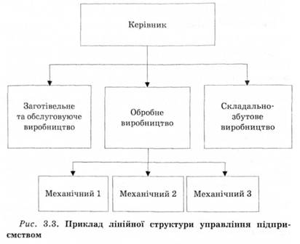

Керівництво підприємства часто перевантажене, накази виконуються і передаються дуже повільно, тому що воно не має змоги самостійно розробити до дрібниць усі рішення і повинне передати визначені повноваження нижчим інстанціям або надати їм значну свободу щодо прийняття рішень.

Недоліків лінійної системи можна уникнути, якщо скоротити проміжні інстанції під час передачі розпоряджень з регулювання визначених процесів і зберегти їх тільки для передачі доручень і вказівок.

Під час використання функціональної структури управління підприємством передача доручень здійснюється не за інстанціями, а залежно від виду поставлених завдань (рис. 3.4). Це означає, що планування робіт і контроль за їхнім виконанням здійснюється функціональними підрозділами, а роботи виконуються виробничими підрозділами за кожною функцією.

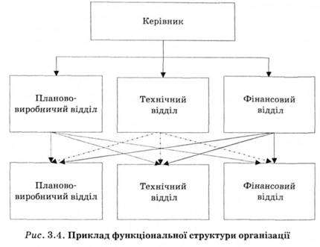

За застосування функціональної структури принципи єдності керування і розподілу завдань порушуються, що призводить до дублювання функцій і повноважень. Така система керування прийнятна для підприємства середнього розміру.

Перевагами функціональної структури організації підприємства є: стимулювання ділової і професійної спеціалізації; зменшення дублювання функцій і споживання матеріальних ресурсів у функціональних сферах; поліпшення координації у функціональних сферах. До недоліків функціональної структури належать: збільшення можливості конфліктів між функціональними сферами; подовження ланцюга команд від керівника до безпосереднього виконавця.

Якщо необхідно зберегти єдність управління і виконання, що губиться у функціональній системі, а тривалий поділ праці змушує виділяти визначені завдання, то можна зберегти передачу вказівок за інстанціями (лінійна структура) і доручити окремі функції штабам, що можуть узяти на себе визначені завдання, але не мають повноважень на віддачу наказу. Тобто необхідно впровадити лінійну систему організації зі штабним органом управління, що становить комбінацію лінійної системи з системою виділення визначених функцій (рис. 3.5).

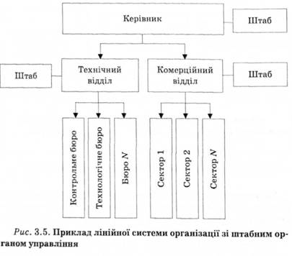

Мета штабу в цій системі — узяти на себе частину повноважень керівника (підготовку й інформаційну підтримку прийнятих рішень, оперативне коректування і контроль за їх виконанням), а всі права з керівництва і виконання залишаються у відповідному підрозділі організації.

Перевага лінійної системи організації зі штабним органом управління — чітке дотримання передачі завдання поєднується з одночасним використанням знань фахівців. Недоліком є те, що така організаційна структура не виключає виникнення конфліктів. Це пов'язане з підготовкою рішення в штабі та його прийнятті лінійним керівником, при цьому штаб, готуючи рішення, не може проконтролювати його і в такий спосіб не несе відповідальності за його виконання.

Лінійна система може бути перетворена у таку форму, коли формуються перехресні (поперечні) функції (рис. 3.6).

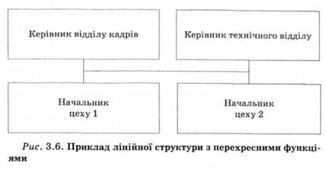

При цьому зберігається рух за інстанціями, але визначеними функціями, що стосуються всього підприємства (кадрова політика, облік і звітність, підготовка виробництва, планування, контроль) наділяються не штаби без права віддавати накази, а функціональні сфери з наданням повноважень давати розпорядження. Це приводить до того, що компетенції керівництва з визначених процесів розділяються. Наприклад, начальник відділу кадрів (керівник лінійної інстанції) і начальник технічного відділу (керівник функціонального відділу) мають право на спільне прийняття рішень із найняття працівників для відповідного цеху підприємства, при цьому в жодної з цих інстанцій немає права самостійно приймати рішення, а у випадку відсутності угоди повинна втручатися вища інстанція.

За умов поєднання організаційних структур, орієнтованих на функції, виникають матричні структури управління (рис 3.7).

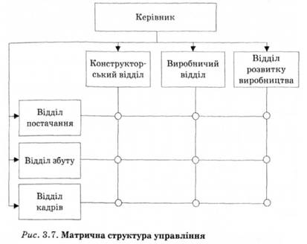

Наприклад, на промисловому підприємстві продукція розробляється конструкторським, виробничим відділом і відділом розвитку, що кооперуються з відділами постачання, збуту, і відділом кадрів таким чином, що вище керівництво не повинне втручатися в діяльність цих відділів. Кожен відділ на своєму рівні має повне право прийняття рішень. Перевага матричної системи полягає в можливості використання наявних знань фахівців для здійснення інноваційних процесів.

Подальший розвиток організаційної структури в сучасних умовах відбувається на основі впливу таких чинників:

— розвитку спеціалізації та кооперування виробництва;

— автоматизації управління;

— застосування сукупності наукових підходів до проектування структури і функціонування системи менеджменту;

— дотримання принципів раціональної організації виробничих процесів (пропорційності, прямоточності та ін.);

— забезпечення мобільності й адаптивності структури до змін;

— забезпечення маркетологами координації вирішення проблем з досягнення конкурентоспроможності конкретних товарів.

Таким чином, структура визначається кількістю та детальністю розробки принципів вимог до її формування, структурою дерева цілей, змістом положень про відділи і посадових інструкцій. На рис. 3.8. показана проблемно-цільова організаційна структура, що враховує зазначені умови. Кількість відділів, цехів й інших підрозділів, їх структура і чисельність залежать від обсягу продажу, номенклатури, складності й масштабу продукції, що випускається, рівня спеціалізації, кооперування, концентрації, комбінування виробництва й інших чинників. На першому рівні ієрархії управління підприємством розташований заступник директора з маркетингу, технічний директор, комерційний директор, заступник з виробництва, заступник із соціальних питань. На другому рівні структури можуть бути різні відділи і цехи. На третьому рівні створюються за необхідності бюро або групи у відділах за окремими проблемами, функціями, товарами або ринками.

Запропонована проблемно-цільова структура управління має всі переваги раніше розглянутих структур і одночасно не має очевидних недоліків. Проблемно-цільова структура забезпечує високий рівень спеціалізації працівників, що виконують конкретну мету (завдання) дерева цілей. Вона поєднана зі структурою системи менеджменту, проста в побудові і функціонуванні, має орган, що координує вирішення проблем з досягнення конкурентоспроможності товарів, адаптована до змін.

